Modelado Matemático

Se va a implementar el modelado de un motor de corriente continua de imán permanente, se ha decidido por estos ya que no requieren una fuente externa que genere flujo magnético lo que simplifica el control y además de esto suelen ser muy eficiente y tener una buena relación par-peso.

Para comenzar con el modelado podemos pensar al motor como un circuito donde tenemos una tensión de entrada, una resistencia propia de la armadura, una inductancia presente en los terminales y una caída de tensión en el motor propio. Planteamos el circuito:

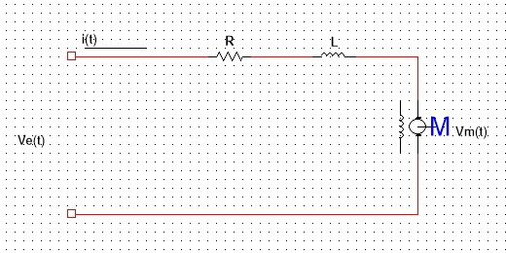

A partir de este planteo podemos plantear la conocida ley de kircchoff que indica que la tensión de entrada es igual a la suma de caída de potencial en cada componente, a lo cual obtenemos esto:

podemos decir también que:

donde es la constante de la fuerza contra electromotriz [V.s/rad], la cual el fabricante en nuestro caso la indica a la inversa como constante de velocidad [V/rpm]. Y es la velocidad angular del motor.

y con respecto al torque del motor podemos afirmar que:

y que:

Donde en la primera es la constante de par y la segunda ecuación sale de las ecuaciones diferenciales de la mecánica newtoniana.

Una vez obtenidas estas ecuaciones procedemos a realizar la Transformada de Laplace en ambos miembros de todas las ecuaciones obteniendo la siguientes igualdades:

Ve(s)

Pos(s)

w(s)

w(s)

ki

+

Tm(s)

i(s)

-

Kb

Ahora procedemos a aplicar la regla de Mason

Cantidad de caminos directos = 1

Cantidad de Lazos = 1

M1 =

\*Datos obtenidos de la hoja de datos del motor ubicada al final del trabajo

Por lo tanto la función de transferencia quedaría:

(Polos calculados en Matlab)

Con esta función de transferencia, ubicamos el lugar de raíces en matlab para obtener lo siguiente:

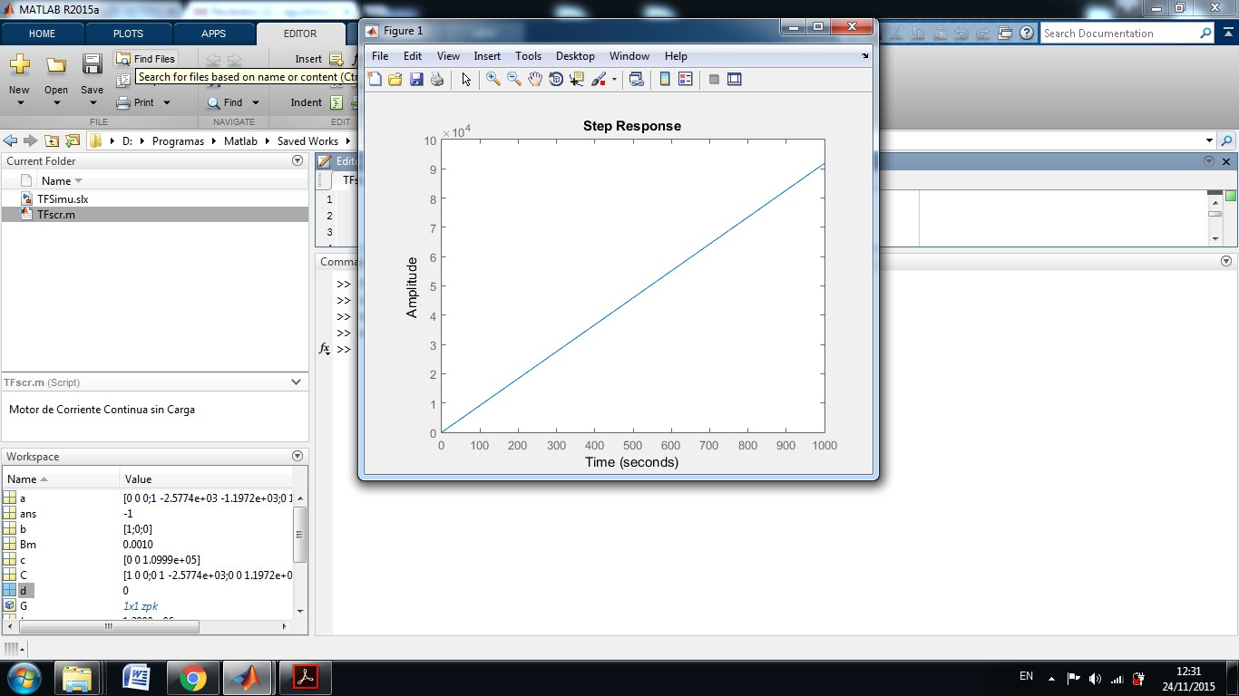Lo cual sugi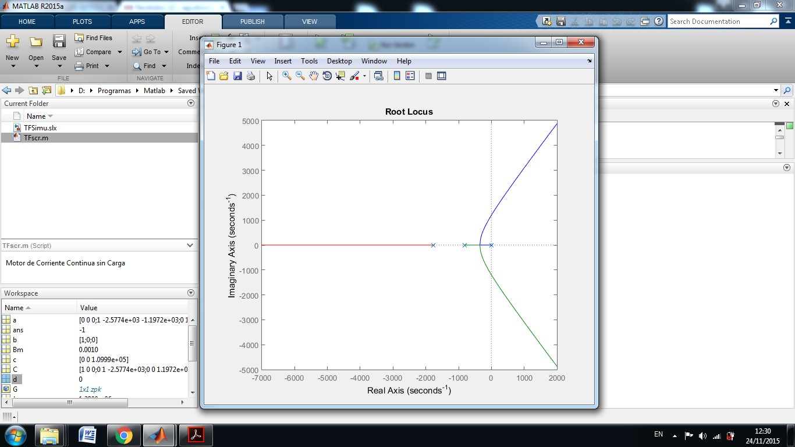ere inestabilidad en el sistema a partir de un cierto valor de ganancia ya que los polos cruzan hacia el eje real positivo. Por lo tanto probamos el sistema ante un escalón de entrada para conseguir el siguiente grafico:

A partir de esto pudimos confirmar que nuestro sistema era inestable ya que nuestro "k" era de un tamaño elevado.

Con esto ya definido procedimos a pasar el sistema a uno de variables de estado para poder corroborar si el sistema era controlable, es decir que a la hora de elegir polos para compensar podíamos elegir los que deseáramos.

Aplicamos Anti Transformada de Laplace en ambos miembros

Con esto planteamos la matriz de variables de estado

Con lo cual, la matriz 3x3 se llamara "A" y la ultima matriz 3x1 se llamara "b"

ahora armaremos una nueva matriz C igual a

y se le calculara el determinante para ver si es distinto de cero y así comprobar la controlabilidad del sistema.

Todo este cálculo se realizo en Matlab obteniendo lo siguiente:

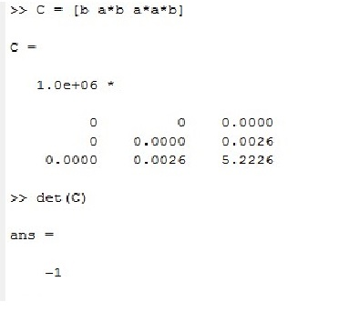

Como el valor del determinante es -1, podemos asumir que el sistema es controlable.

Todo este cálculo fue el modelado del motor únicamente, pero a nosotros nos interesa controlar el sistema de un cortina automática utilizando este motor. Para lo cual pensamos lo siguiente para obtener la función de transferencia.

Para el caso del motor teníamos que: , pero queremos una función que tenga como entrada tensión y como salida una cierta altura (la de la cortina). Por lo tanto pensamos multiplicar esa F(t) por .

Y a la a(t) podemos pensarla como donde , reemplazando obtenemos que:

por lo tanto

Si volvemos a hacer el diagrama de bloques obtenemos:

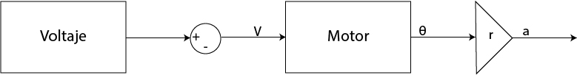

Lo cual dejaría una función de transferencia como la siguiente:

Todo esto fue un análisis sin tener en cuenta una carga. Ahora tendremos en cuenta la carga la cual sería el cilindro que sostiene a la cortina que gira. Para continuar con los cálculos debemos aclarar las especificaciones de esta carga.

Especificaciones de diseño

ts= 12s

Sobrepaso<8%

Tiempo de asentamiento =

Para simplificar el modelo, consideramos la masa de la cortina concentrada en el cilindro central.

Masa cilindro = 0.5 kg

Radio = 0,02m

Momento de Inercia de un cilindro = =

Suponemos nulo el rozamiento viscoso de la carga.

Por lo tanto la función de transferencia queda así:

El sistema sigue siendo inestable y controlable.

Ahora a partir de las especificaciones de diseño y la obtención del valor numérico de ωn y ζ podes reemplazarlo en la típica función de segundo orden:

y a partir de ahí ya obtendríamos nuestros polos deseados:

por lo tanto los polos son:

p1= -0,2667 + 0,3317i

p2 = -0,2667 - 0,3317i

Pero nos surgió un problema ahora, nuestro sistema tenía 3 polos y nosotros solo obtuvimos solo dos polos deseados. Por lo tanto procedimos a aplicar el concepto de polos dominantes y solo tuvimos en cuenta aquellos más cercanos al origen; es decir p=0 y p=10.26, pudiendo así descartar por completo p=1766. De todos modos para poder hacer esto sin problemas debemos hacer un ajuste de ganancia para que se cumpla la siguiente condición:

Lo cual nos deja con nuevo valor de ganancia igual a 942,6.

En matlab comparamos las graficas de ambas respuestas al escalón y obtuvimos lo siguiente:

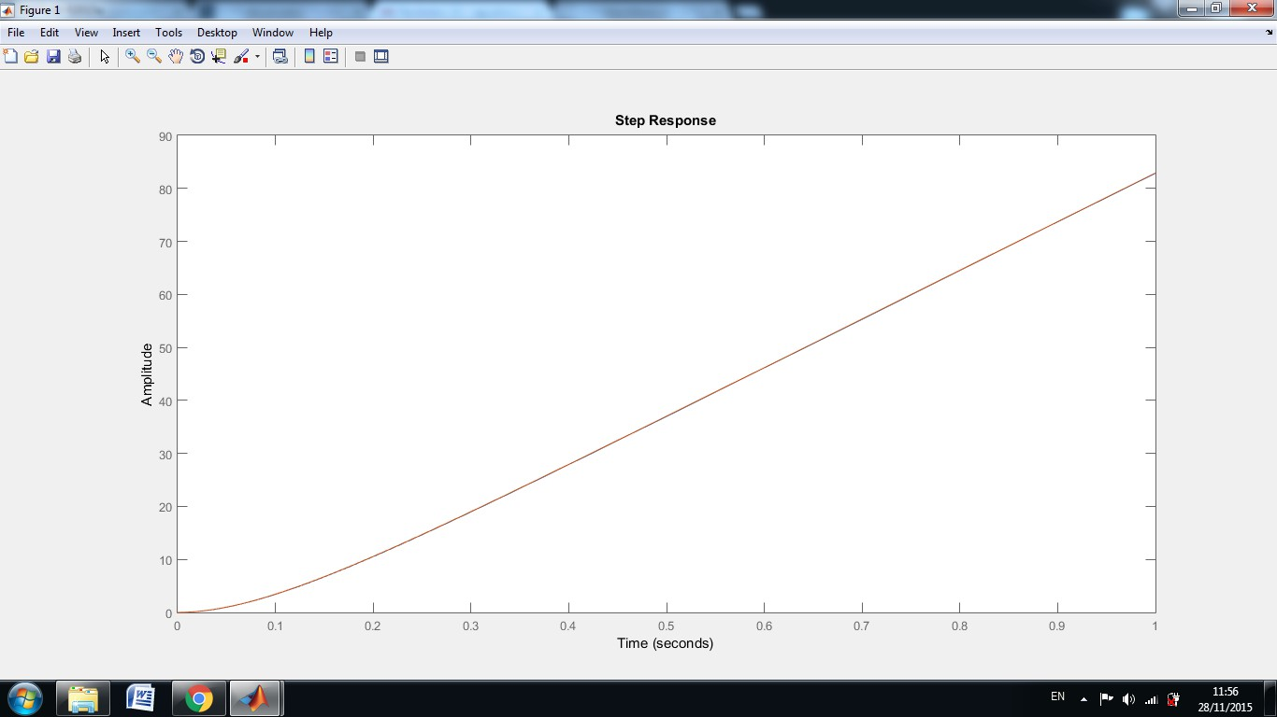

Lo cual aparenta una superposición de ambas líneas, sugiriendo que la equivalencia es bastante acertada. Haciendo "zoom" sobre esa grafica podemos ver de la discrepancia entre ambos sistemas la cual se ve como a continuación: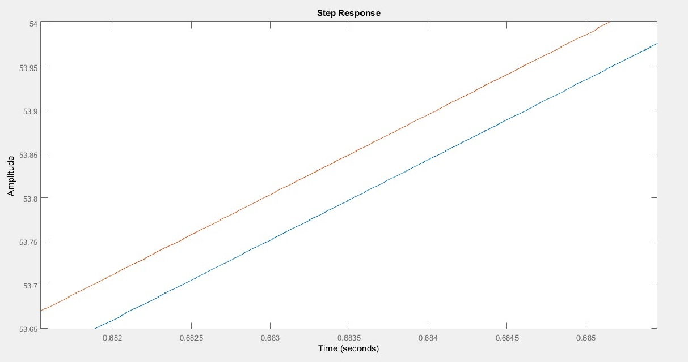

La escala en imagen superior indica que para un cierto valor de tiempo la diferencia en amplitud entre las graficas es de 0.05, lo cual es despreciable para este caso lo que muestra que la aproximación realizada es muy acertada.

Ahora como último paso quedaría diseñar el compensador para que nuestro sistema pueda ser llevado a esos polo deseados. Este compensador va a ser el vector de estados "k", cuyos dos valores internos k1 y k2 cumplen la siguiente condición:

y

luego comparando

obtenemos los valores de k1 y k2. Este cálculo fue hecho en Matlab para conseguir los dos siguientes valores:

k1=-9,7263 y k2= 0,1811

Este vector fue luego realimentado al sistema lo que causo que contemos con la función de transferencia deseada:

A este sistema le corresponde el siguiente lugar de raíces:

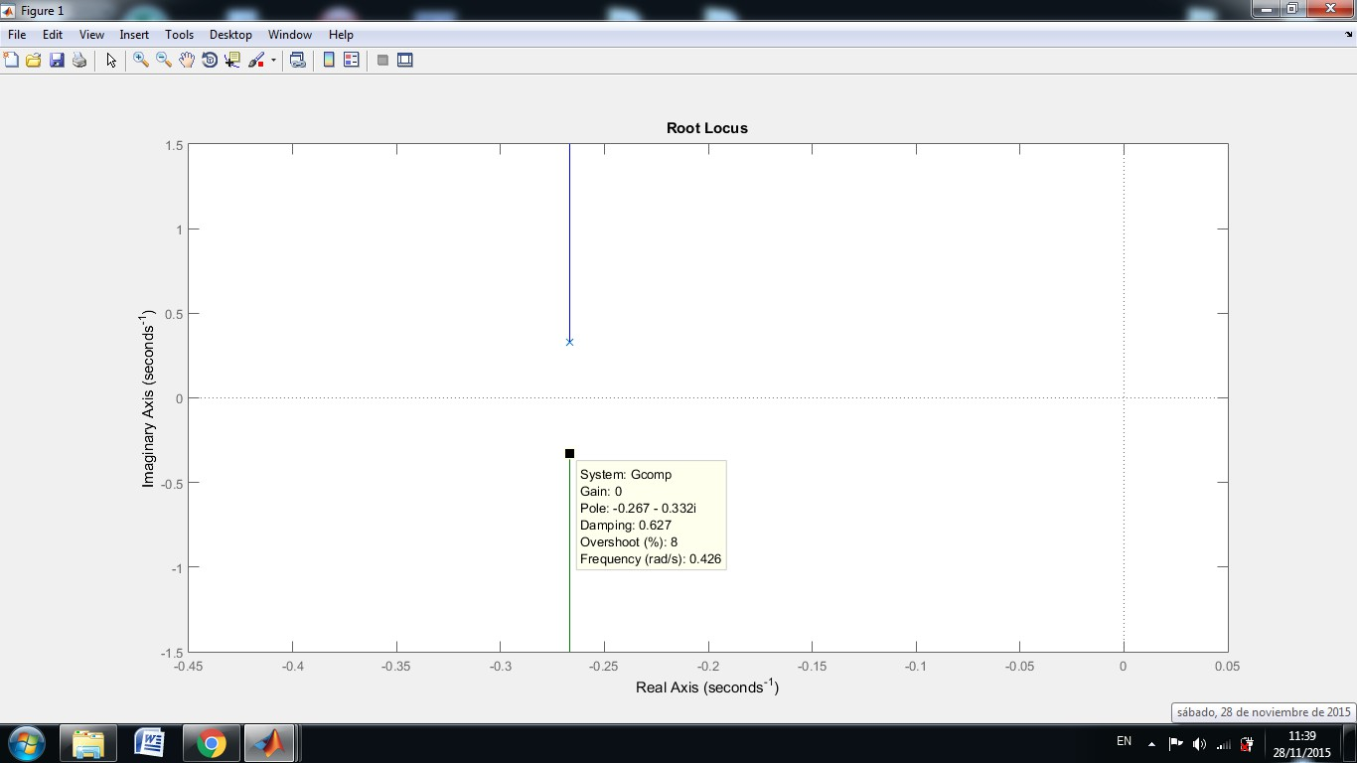

y una respuesta al escalón como esta:

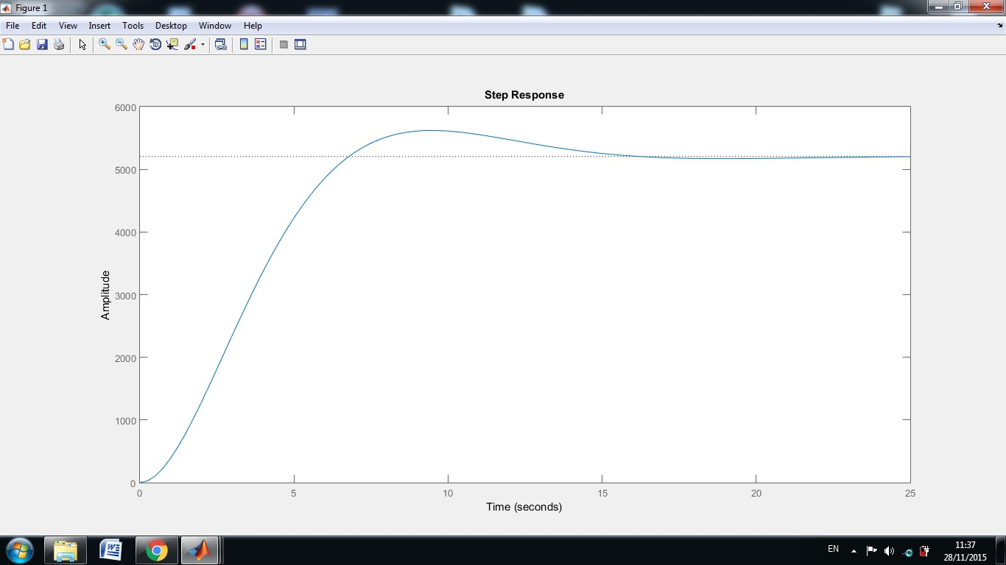

Con estas dos graficas podemos apreciar que el sistema es ahora estable. Tiene un poco de sobrepaso (menor al 8%) correspondiente a contar con polos con parte imaginaria distinta de cero.

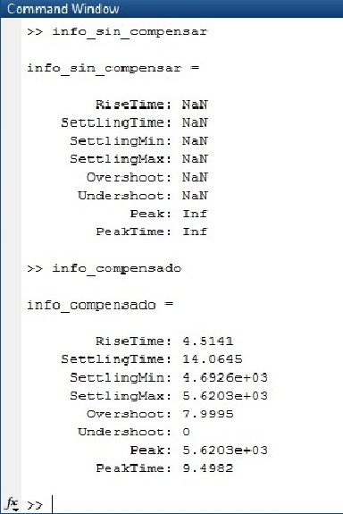Se realizo una comparación de parámetros en matlab, los resultados se muestran a continuación

Podemos notar que el sobrepaso es acertado ya que es menor al 8%, con respecto al tiempo de asentamiento, el que figura es para ±2% y el que nosotros especificamos es para ±5%. De todos modos con la formula de

Tiempo de asentamiento =

obtuvimos un valor de 12,0024s lo cual indica que el error es de 0.02%.

Además se probo aplicarle al sistema distintos escalones con diversas amplitudes para ver como varia la salida al modificar la tensión de entrada. El grafico que muestra eso se ve a continuación:

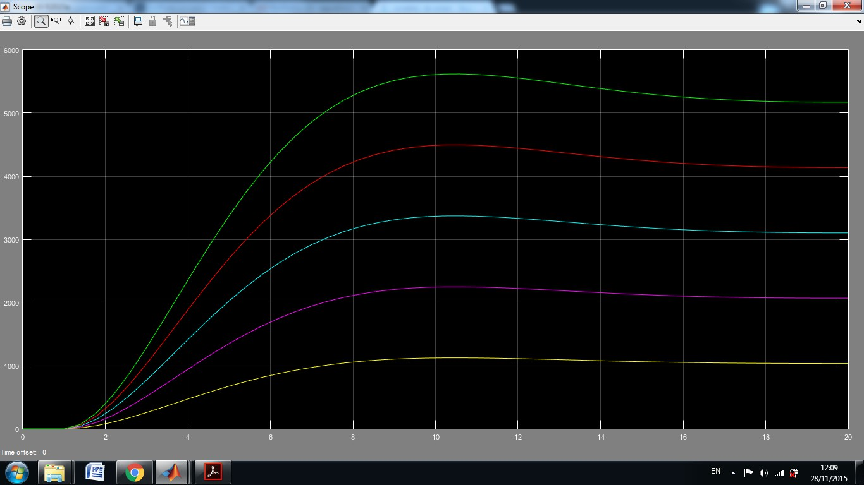

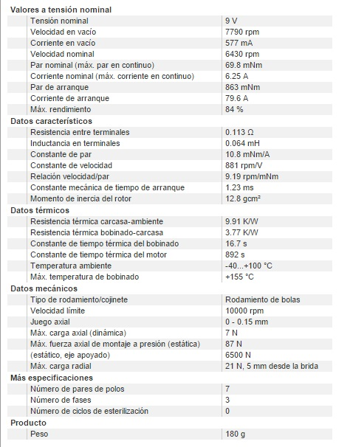\*hoja de datos del motor